Уважаемые родители, поздравляем Вас с началом II семестра!
Здесь все будет по-взрослому! Переход от теории в игровой форме (I семестр) к практике – это самая главная часть обучения! Именно теперь дети будут превращать свои полученные знания в успешные проекты, именно в практике будут формироваться навыки и коваться характер предпринимателя! И так 8 курсов! Именно за эти 8 лет и разовьются 8 базовых интеллектов ребенка (научное открытие MINIBOSS Global).
Кто-то легко решает задачи и трудности и поэтому с жаждой ждет 2го семестра практики, а кто-то побаивается его… И это нормально. Ведь никто и нигде – ни обычная общеобразовательная школа, ни курсы спорта, танцев, творчества … не вырабатывают у ребенка эти самые главные навыки жизни - сделать что-либо осознанно и самостоятельно от А до Я! А это и есть самое главное в жизни! Школа развивает только память методом заучивания, спорт вырабатывает только выносливость методом повторов, шахматы развивают стратегическое мышление, но только на доске… а все вместе нигде не применяется, кроме Образовательной системы MINIBOSS!
Именно поэтому Международная образовательная сеть MINIBOSS BUSINESS SCHOOL признана БИЗНЕС-ШКОЛОЙ №1 в МИРЕ ДЛЯ ДЕТЕЙ И ПОДРОСТКОВ, так как наши авторские 8 курсов и методика Бизнес-инкубатора многократно доказали свою высокую эффективность на тысячах выпускников и не имеют аналогов в мире!
Обращаем ваше внимание на календарный план MINIBOSS II СЕМЕСТР:
МАСТЕР-КЛАССЫ: с 11 февраля по 30 апреля,
ФОРУМ СТАРТАПОВ: 17 марта, ЧМ (парк Шевченко),
БИЗНЕС-ТУР: 29 марта - 4 апреля, Австрия-Германия,
ЧЕМПИОНАТ УКРАИНЫ: 9 июня, Сады Победы,
БРИТАНСКИЙ ЯЗЫКОВЫЙ ЛАГЕРЬ в Лондоне: 15-30 июня,
ОЛИМПИЙСКИЙ ЛАГЕРЬ в ГРЕЦИИ: 8-22 июля,
Международный БИЗНЕС ЛАГЕРЬ в БОЛГАРИИ: 22 июля - 3 августа,
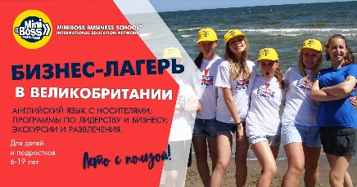
ЧЕМПИОНАТ МИРА по ПРЕДПРИНИМАТЕЛЬСТВУ: 30 июля - 3 августа, Болгария.
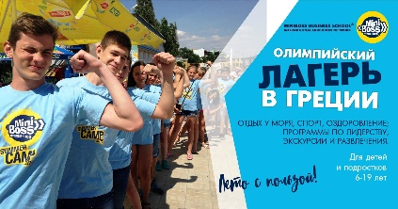
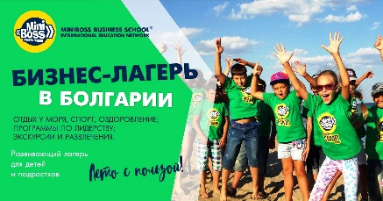

До 1 марта – цены раннего бронирования от 346 евро!!!!
Закажите себе рассылку с подробностями о лагерях по тел: 093-303-00-99.
С 10 по 25 февраля проходит АКЦИЯ для учеников MINIBOSS «ПРИВЕДИ ДРУГА»: приведи друга – получи смартфон Samsung Galaxy J1 или Doogee X5 Max!
- приведи 2х друзей – получи крутую акустическую колонку Philips!
- приведи 3х друзей – получи гироборд Bike Х5 или Шлем Samsung Gear!
- приведи 4х друзей – и получи iPhone 7!!!
Участвуйте! ВСЕ ПО-ВЗРОСЛОМУ!
Для максимизации результата приглашаем родителей на серию ПРАКТИЧЕСКИХ СЕМИНАРОВ от автора методики MINIBOSS BUSINESS SCHOOL Ольги Азаровой, где пошагово будут разобраны методики работы родителей с детьми дома. Первый семинар пройдет 16 февраля в 17.00-19.00. Для родителей MINIBOSS – бесплатно! Регистрация обязательна по тел: 093-303-00-99.
Желаем плодотворного II семестра!
С уважением, Администрация

